**التسمم بالمخلجات**

* هي منبهات للجملة العصبية المركزية و خاصة النخاع الشوكي مع اشتداد في القوس الانعكاسية
* لا تسبب الاعتياد
* تشمل الستريكنين و البكروتوكسين و الكارديازول و الكورامين

**التسمم بالستريكنين :**

هو قلويد يوجد في بذور و ثمار بعض النباتات مثل الجوز المقيء وهو بشكل بللورات شديدة المرارة ( يشعر بطعمه المر و لو كان محلولا في الماء بنسبة جزء الى 500 جزء )

* يوجد بشكل حقن و خلائط تحوي نترات و سلفات و هيدروكلوريد الستريكنين
* تستخدم في الطب و تدخل في تركيب بعض المركبات الفاتحة للشهية و المقويات
* يستخدم في المستحضرات المعدة لقتل الحيوانات المؤذية كالذئاب و الثعالب بمزجه باللحم او يستخدم لقتل القوارض و الطيور الضارة بالزرع و ذلك بمزجه بالحبوب مثل القمح
* استخدم في القرن التاسع عشر في القتل
* حاليا يحدث التسمم به بشكل عرضي عند استعمال معلق الستريكنين حيث يحضر في وسط قاعدي مما يؤدي الى ترسبه في قاع الزجاجة فاذا تناول المريض العقار دون رج الزجاجة قبل الاستعمال فان آخر جرعة تكون شديدة التركيز مما يؤدي الى تسمم المريض و وفاته .
* يعد الستريكنين من الادوية العصبية الشوكية فهو منبه للنخاع الشوكي و يؤدي الى الموت بسبب الاختناق بتقلص عضلات التنفس و توقف التنفس
* تتراوح المقادير القاتلة ما بين 30-130ملغ
* الانسان حساس للستريكنين اكثر من جميع الحيوانات و تختلف الحساسية من شخص لآخر و يتحمل البعض جرعات كبيرة نسبيا خاصة مدمنو الكحول بحالة الهذيان الارتعاشي
* يمتص الستركنين بسرعة عن طريق الامعاء ليصل إلى التركيز الأعظمي بعد 30 دقيقة.
* يتوزع بشكل جيد ولا يميل للتراكم
* يطرح عن طريق الكليتين خلال عشر ساعات من تناوله .

**آلية التأثير** : يمكن تفسير تأثيرات الستركنين المنبهة للنخاع الشوكي اعتماداً على الآليتين التاليتين :

1 - يعاكس ويحاصر المنعكسات المثبطة ومعاكسة تأثيراتها في مستوى الغشاء الخلوي ما بعد المشبك وفي مستوى العصبونات المثبطة للنخاع الشوكي .

2 – يوجد آلية حديثة حيث يعاكس ويحاصر نشاط الحمض الأميني الغليسين وهو الوسيط الكيماوي المثبط في مستوى العصبونات المثبطة في النخاع الشوكي حيث يتواجد في القرن الأمامي بتركيز 500 مكغ/1غ من وزن القرن الأمامي الذي يشكل مكان التقاء النيورونات الشوكية المثبطة مع العصبونات المحركة .

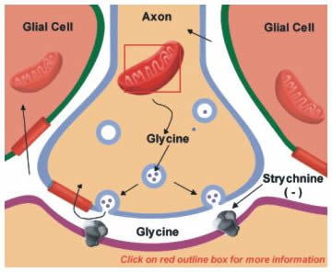 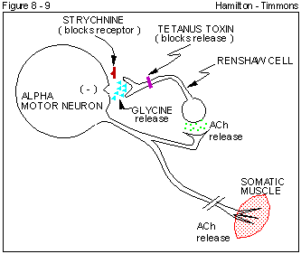

**الاستقلاب :**

لقد وجد بانه يوجد 5 مستقلبات اساسية للستريكنين في الكبد اهمها Strychnine –N-oxide و يليه Hydroxystrychnine

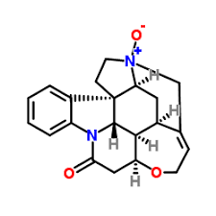 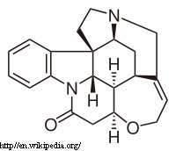

**التاثيرات الفيزيولوجية :**

* ينبه الستركنين النخاع الشوكي مؤدياً إلى ظهور تشنجات توترية بعد عدة دقائق وهي عبارة عن تقلصات حزمية تصيب العضلات بشكل متناظر بحيث تبقى في مرحلة الانبساط وتتصف بخاصيتين هما : التناظر والإثارة عند أقل تنبيه .
* ينبه الستركنين بالجرعات العالية البصلة السيسائية مؤدياً إلى :

زيادة معدل ضربات القلب .

ارتفاع الضغط الدموي الشرياني .

تسريع التنفس ( بسبب تنبيه المركز التنفسي في البصلة ) وفي المراحل الأولى يبقى المريض واعياً

ومتألماً في الوقت نفسه .

* زيادة إفراز حمض كلور الماء والعصارة المعدية الهاضمة : ويعتمد ذلك على طعم الستركنين، أما تأثيراته على جهاز الهضم فقد تبين أن للستركنين تأثيراً فاتحاً للشهية بسبب طعمه المر ولهذا يضاف الستركنين بشكل ضئيل إلى الشرابات المقوية وشرابات الفيتامينات مثل الشراب المسمى تونيك باير Tonic Bayer
* اما تأثيراته على القدرة الجنسية فهو يعمل على تقليص عضلات العجان الحوضية وعضلات الإحليل البصلية مما يؤدي إلى نعوظ القضيب لذلك يضاف إلى المقويات الجنسية بنسبة ضئيلة اما بالتأثيرات السامة فيحدث حالة تدعى بالنعوظ المؤلم .

**أعراض التسمم بالستركنين :**

* تبدأ التأثيرات السمية لدى تناول 20-30 ملغ .
* تظهر آثار هذا التسمم بعد نصف ساعة من تناول الستركنين فموياً أو أقل من ذلك عند حقنها بالعضل .

**علامات التسمم بالستركنين ( التأثيرات السمية للستركنين ) :**

* الشعور بالضجر والاضطرابات النفسية و القلق و انقياض صدر
* الإصابة بارتجاجات عضلية في عضلات النقرة وانقلاب الرأس نحو الخلف و شعور بالتيبس
* الشعور بنمل الأصابع .
* الإصابة بفرط الحساسية وتهيج حس اللمس في نهاية الأطراف كما تزداد الحساسية نحو النور والضجيج
* وبعد ساعة من تناول الجرعة السامة تبدأ مرحلة التكزز الستركنيني وتتظاهر بتقلص عضلات الوجه والبطن والفكين ثم عضلات الأجفان فتبرز مقلتا العينين وتتسع الحدقة مما يعطي المريض سحنة الوجه المشمئز Facia ، كما تتقلص عضلات الفكين مما يؤدي إلى تباعد الشفتين وظهور الأسنان ، مما يعطي وجه المتسمم علامة الضحك السردوني Resus Sardonicus ( نسبة إلى السحنة الطبيعية لسكان جزيرة سردينيا )

كما تتقلص عضلات الظهر مما يؤدي إلى ظهور علامة الكزاز الظهري او

التقوس الظهري  Opithotonus حيث يرتكز الشخص على الناحية القفوية والعقبين

( يستند الى الفراش براسه و قدميه ) .

* تتقلص عضلات العجان الحوضية وعضلات الإحليل البصلية وعضلة الحجاب الحاجز بشدة مما يؤدي إلى الإصابة بضيق النفس وآلام شديدة وظهور علامة النعوظ المؤلم في القضيب .
* يصعب التنفس خلال النوبة و يتعذر النطق و يزرق الوجه كما يحدث تسرع القلب وزيادة حركات التنفس بسبب تنبيه الستركنين للبصلة السيسائية كما ذكرنا آنفاً إذ لا توجد حواجز تشريحية تفصل بين أجزاء الجملة العصبية المركزية فالمركبات المنبهة للنخاع الشوكي مثلاً تنبه البصلة ثم الدماغ مع تزايد الجرعة .و يتباطأ النبض مع ارتفاع الضغط الا ان المصاب يبقى محافظا على وعيه تماما و يعاني من الالم الشديد
* تستمر النوبة من نصف دقيقة الى دقيقتين ثم تزول فجأة و بحل محلها انهاك شديد و ضعف تنفس و ارتخاء كامل العضلات و اختفاء كافة الاعراض و يستمر ذلك لمدة 5-15 دقيقة
* يمكن ان تعود النوبة من جديد لأقل تنبيه ( ضجة – لمس ...)
* يحدث الموت اختناقا اثناء النوبة الثالثة او الرابعة او يحدث نتيجة الوهط الدوراني في الفترات بين النوب و يقع ذلك عادة بعد اقل من ساعتين من تناول السم
* اذا كانت الجرعة المتناولة قليلة و المصاب قويا فان الفاصل بين النوبات يكون طويلا كما ان شدة الاعراض تتناقص نوبة بعد نوبة الى ان تزول و تترك المصاب بحالة اعياء شديدة مع سلس بول و غائط و بعدها يحصل الشفاء , و عادة اذا انقضت ست ساعات على تناول السم و لم تحدث الوفاة فان الشفاء هو الغالب .

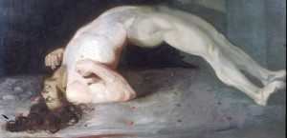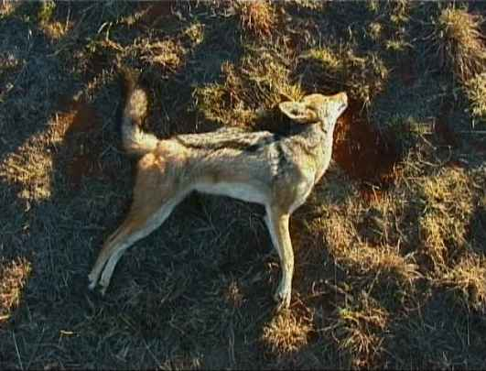

**التشخيص التفريقي :**

يلتبس التسمم بالستريكنين مع عدد من الامراض التي تؤدي الى حدوث تشنجات عامة و هي :

* الاصابة بالكزاز و هو الاشد التباسا
* انتانات السحايا
* الصرع
* التسمم البولي

**إنتانات السحايا :** تتميز أعراضا بـ : ارتفاع درجة الحرارة – ألم وصداع في ناحية النقرة وآلام شديدة في الظهر والفقرات السفلية وصلابة الأطراف السفلية دون حدوث اختلاجات عضلية ويتم تشخيص إنتانات السحايا اعتماداً على بزل السائل الدماغي الشوكي لمعرفة جنس ونوع الجرثوم المسبب .

**الإصابة بالصرع** :ويتميز بأنه يترافق دوماً بفقدان الوعي في حين يكون مريض التسمم بالستركنين يقظاً واعياً ومدركاً لما يعاني منه إلا أنه قد يغيب عن الوعي في المراحل الأخيرة .

**جدول يبين التفريق بين التسمم بالستريكنين و الكزاز :**

|  |  |
| --- | --- |
| **التسمم بالستريكنين** | **الكزاز** |
| يبدأ فجأة بعد تناول السم بربع ساعة الى ساعة | يوجد قصة جرح مع فترة حضانة و يبدأ تدريجيا و يسبقه حدوث تقفع العضلات حول الجرح مدخل العدوى |
| تعم التشنجات منذ البدء سائر عضلات الجسم و قد تعف عند عضلات الفك السفلي | يبدأ التشنج عادة في عضلات الفك السفلي و التشنج اكثر ما يصيبها |
| يحدث ارتخاء تام في العضلات في الفترات بين النوبات | تحتفظ العضلات بقدر من التوتر في الفترات بين النوبات |
| النوبات تكون متلاحقة و قصيرة | النوبات تكون متباعدة و طويلة |
| تتطور الاصابة في بضع ساعات نحو الشفاء او الوفاة | تتطور الاصابة في بضعة ايام نحو الشفاء او الوفاة |
| ترتخي عضلات المصاب حين يلفظ انفاسه ثم يعاوده الصمل الرمي باكرا | يموت المصاب و هو بحالة التشنج العضلي الذي يتصل بالصمل الرمي دون وجود فترة ارتخاء عضلي |
| التحليل الكيميائي للستريكنين ايجابي  التحليل الجرثومي سلبي | التحليل الجرثومي يكشف عن وجود عصية الكزاز  التحليل الكيميائي سلبي |

**العلامات التشريحية :**

* حدوث الصمل الرمي بشكل مبكر في الجثة
* ارتفاع حرارة الجثة بعد الموت مما يؤدي الى تأخر برودتها
* احتقان واضح في النخاع الشوكي و السحايا المحيطة به
* وجود علامات الاختناق المعروفة و خاصة النزوف النقطية على سطح الاحشاء

**التحليل السمي :**

* يجب ان يتم بسرعة و ذلك لسرعة انطراح الستريكنين في البول و اللعاب و الطريق المعوي
* اذا تم اكتشاف مقدار ضئيل في الاحشاء من السم فذلك يؤكد التشخيص مالم يكن المصاب قد تناول مقادير دوائية منه منذ مدة
* حقن المحلول الذي يحوي الستريكنين في احد حيوانات التجربة يؤدي الى حدوث التشنجات بسرعة

**المعالجة :**

* غسل المعدة قبل ظهور الاعراض اما بعد ظهورها فيتم تحت التخدير العام و بعد تنبيب الرغامى خوفا من حدوث نوبة تكزز اثناء الغسيل و يمكن غسل المعدة بمحلول برمنغنات البوتاسيوم بنسبة 1/2000
* يمكن اعطاء المصاب مباشرة بعد تناول السم ماءا مالحا ( ملعقة ملح الطعام في كاس ماء فاتر ) ليشربها ثم يتقيأ
* يمكن اعطاء المصاب القهوة الكثيفة او محلول العفص او محلول اليود اليودي لترسيب السم بشكل عفصات الستريكنين
* وضع المصاب في غرفة هادئة جدا و شبه مظلمة
* اجراء التنفس الاصطناعي و انشاق الاوكسيجين بعد تنبيب الرغامى عند اللزوم
* حقن احدى المركبات الباربيتورية سريعة التاثير او مركبات الديازيبام وزريديا و ذلك بحسب شدة الحالة
* قد يحتاج الامر الى اعطاء المواد المرخية للعضلات من مشتقات الكورار او السوكسينيل كولين
* في حالة التسمم الشديد يجرى للمصاب تخدير عام لمدة 2-3 ايام و يعد المورفين مضاد استطباب هنا لانه يتبط البصلة

**التسمم بالكورار**

يؤثر الكورار فقط على العضلات المخططة فيعاني المصاب في البداية من :

* اعياء شديد
* هبوط ضغط
* ضعف تنفسي
* ضعف عضلي
* فقدان وعي ثم شلل
* تحدث الوفاة نتيجة شلل العضلات الوربية و الحجاب الحاجز
* لا يؤثر الكورار على القلب
* يطرح القسم الاعظم منه بدون استقلاب ببطء و القسم الآخر يستقلب الى Metocurine و Mivacurium

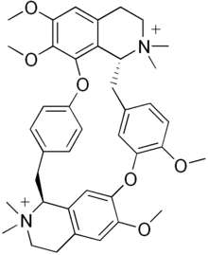 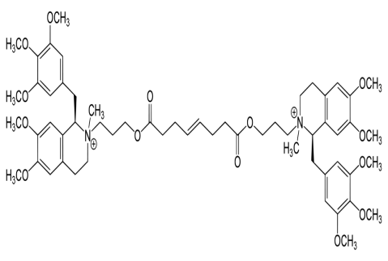 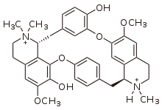

Tubocurarine

يحدث الشلل العضلي عند البالغ بالترتيب و التسلسل التالي :

* عضلات الاعصاب القحفية مما يسبب خلل في المطابقة العينية
* عضلات الرأس و العنق مما يسبب سقوط الرأس
* عضلات البطن و الأطراف
* عضلات التنفس المرتبطة بالتنبيهات الانعكاسية ( العضلات الوربية و عضلات الحجاب الحاجز ) مما يسبب الموت اختناقا .

يؤثر الكورار عن طريق حجبه للمستقبلات النيكوتينية

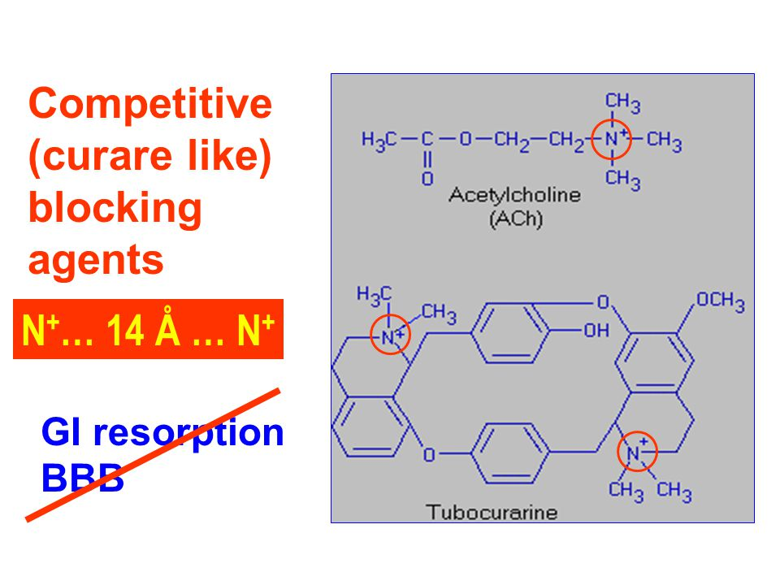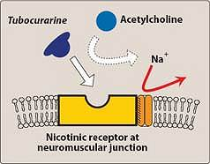

**الجرعة القاتلة** : للارانب و الفئران عن طريق الفم LD50 = 0.13 mg/kg

و عن طريق الحقن الوريدي o.146 mg/kg

**المعالجة :**

* عندما يحدث التسمم تحت تاثيرتخديرجراحي يحدث زلة تنفسية تعالج بتهوية الرئة و تطبيق التنفس الاصطناعي
* اما في حالات التسمم الاخرى فان المصاب يعاني من اعياء شديد و ازدواج الرؤية ودوخة و تعرق و انخفاض ضغط و ضيق تنفس ثم شلل عضلات التنفس ثم الوفاة اذا لم يعالج المصاب بسرعة بالتنفس الاصطناعي و اعطاء البروستغمين ( من مثبطات الكولين استراز ) بمقدار 2-3ملغ حقنا في الوريد
* التسممات البسيطة تعالج بالمنشطات كالشاي و القهوة و خلات الامونيوم كما تعطى المدرات

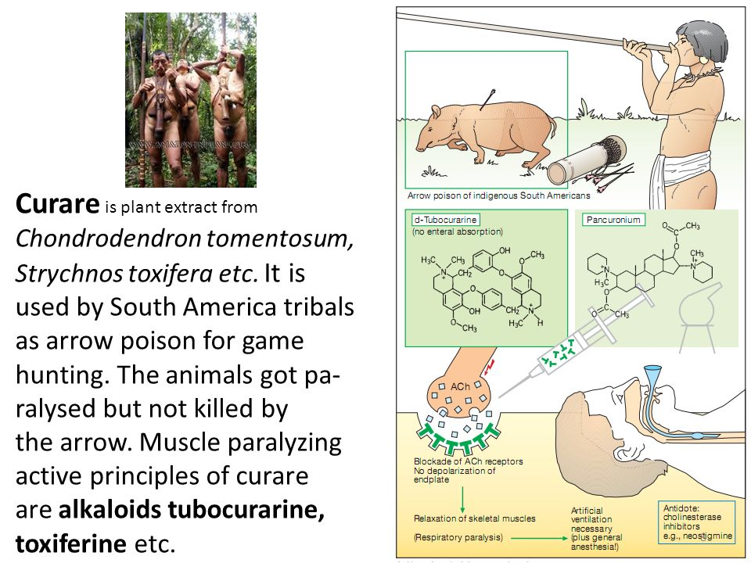

**التسمم بالنباتات الحاوية على قلويدات شالة لنظير الودي**

اهم هذه النباتات اللفاح و الداتورا و البنج و كلها تحتوي و بنسب مختلفة قلويدات الاتروبين و الهيوسيامين

و السكوبولامين و كلها قابلة للتحول من مركب الى آخر و هي مركبات شالة لنظير الودي حيث تعاكس تاثيرات الاسيتيل كولين المسكارينية

* قد يكون التسمم جنائيا و لكن غالبا يكون نتيجة الخطأ
* تحدث كثير من التسممات نتيجة تناول الاطفال لثمار اللفاح التي تشبه الكرز ( تكفي 4 ثمرات لقتل طفل صغير و 20-30 ثمرة لقتل انسان بالغ )
* كما يحدث التسمم عند تناول جرعات من الادوية التي تحوي هذه المركبات
* قد يحدث التسمم عند تناول لحوم او حليب بعض الحيوانات ( ابقار – اغنام – ماعز – ارانب – خنازير ) التي اكلت اوراق او ثمار هذه النباتات بدون ان تتسمم ( يوجد لديها انزيمات قادرة على حلمهة هذه القلويدات )
* الجرعة القاتلة من الاتروبين حوالي 100ملغ
* الجرعة القاتلة من الهيوسين حوالي 30ملغ

**المظاهر السريرية :**

* يحدث تثبيط للجهاز العصبي نظير الودي
* تنبيه للجهاز العصبي المركزي ثم تثبيط

كما هو الحال بالنسبة لمضادات الكولين الصنعية Synthetics anticholinergics فإنّ نباتات الفصيلة الباذنجانية تسبب تأثيرات سامة متفاوتة الشدة إذا ما تم تناول جرعات زائدة منها:  
- كالتأثير المهلوس والمنشط للدماغ   
- والرافع للمزاج mood elevating   
- والمخدر narcotic  
ولذلك فهي تؤهب لإمكانية إحداث الإدمان وسوء الاستعمال ومن التأثيرات الأخرى المشاهدة:  
- الهذيان Delerium   
- السبات   
 - نوبات الصرعية   
- الهياج الشديدagitation  
- متلازمة الشبيه بالممسوس Manic like syndrome   
- هلوسات سمعية وبصرية   
- هبوط ضغط الدم  
- تسرع قلب فوق بطيني   
- توسّع حدقة العين Mydriasis مع صعوبة عملية المطابقة   
- جفاف الجلد، وجفاف الفم والأغشية المخاطية   
- الطفح الجلدي و فرط الحرارة   
- الاحتباس البولي    
- الفشل الوعائي التنفسي و قد تصل الحالة لدرجة الموت

و تتلخص المظاهر السريرية السابقة بالعبارة التالية :

* **اعمى كالخفاش Blind as a bat**
* **حار او عنيف كالأرنب البري Hot as a hare**
* **جاف كالعظم Dry as a bon**
* **أحمر كالشمندر Red as a beet**
* **هائج و مسعور كالدجاجة المبللةMad as a wet hen**

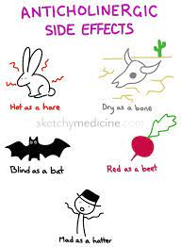

تنجم هذه التظاهرات عن حصار المستقبلات الموسكارينية في الجملة العصبية المحيطية والمركزية.

* **اعمى كالخفاش :** يحدث لديه عمى مؤقت Temporary blindness او ازدواج في الرؤية Diplopia بسبب شلل المطابقة المؤقت الناجم عن توسع ثابت في الحدقة لارتخاء الالياف العضلية الدائرية للقزحية , و تفقد الحدقة قدرتها على الاستجابة للضوء و يعاني المصاب من خوف من الضوء , كما يرتفع الضغط في البيت الامامي للعين
* **حار كالأرنب البري** : تزداد حرارته 1-6 فهرنهايت
* **جاف كالعظم** : بسبب منع افراز اللعاب و كل المفرزات الاخرى بسبب شلل نهايات الاعصاب المفرغة ( اللعابية و الهضمية و العرقية و القصبية )
* **أحمر كالشمندر** : لحدوث توسع وعائي و يشاهد حمى قرمزية الشكل

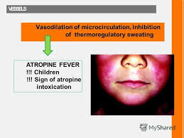

* **هائج كدجاجة مبللة** : يعاني من جنون و صياح و اثارة و هياج و هلوسة و هذيان و مشية تعثرية غير متناسقة كمشية السكران و عدم ترابط الكلام و يقوم بحركات لا ارادية كمحاولة الامساك باشياء خيالية

( السكر الاتروبيني )

كما يعاني المتسمم من سرعة نبض و تنفس و غثيان دون قيء و مرارة و جفاف فم و حشرجة في الصوت و يصعب عليه بلع الطعام و يعاني من امساك و عسرة تبول و نعاس حتى السبات .

تلي هذه الاعراض مرحلة تثبيط الجهاز العصبي المركزي و تتميز بالاعراض التالية :

* يهدأ المصاب و يخلد للنوم العميق
* يدخل في غيبوبة تتميز باحمرار الوجه و جفافه و اتساع الحدقة دون الاستجابة للضوء
* يضعف التنفس و يصبح سطحيا
* قد تحدث الوفاة بسبب شلل مزكز التنفس و اضطراب نظم القلب
* اذا نجا المصاب من الموت فان الاعراض تخف تدريجيا و يعود لوعيه

ملاحظة : عند التسمم بالقطرات العينية يرتفع التوتر داخل العين و تحدث اضطرابات في الرؤية و هالات ملونة تحيط بالنور المرئي و الشعور بآلام حول الحجاج   
 قد يصعب تشخيص حالة التسمم بنبات الداتورا عند البالغين خاصة لأنّ أعراضه غالباً ما تكون خادعة deceptive إذ قد تتظاهر على شكل أعراض نفسية Psychosisيقوم الأتروبين والبدائل التركيبية الأخرى بتنبيه الجملة العصبية المركزية،أمّا السكوبولامين فيثبطها   
يمتص الأتروبين بسهولة من الأغشية المخاطية والعضلات، ويطرح 25% منه مع البول دون تبدل في تركيبه، ويطرح 50% منه بشكل مستقلبات غلوكورونيدية وأمّا القسم المتبقي فيتم تخريبه كاملاً في الجسم. وبالتالي فإنّ معظم كمية الأتروبين تطرح من الجسم سريعاً عن طريق الكليتين

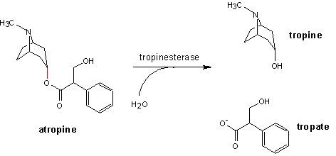

(ومن هنا نجد أنّ الوظيفة الكلوية الجيدة ضرورية للتخلص السريع من الدواء)، كما يطرح جزء ضئيل منه بواسطة الثديين حيث يظهر في حليب الأم المرضع وقد يكون ذلك سبباً لتأذي الرضيع، لذا يجب عدم إعطاء الأم المرضع مستحضراً دوائياً يحتوي في تركيبه علىالأتروبين ومماثلاته. وينتهي الإطراح عادة خلال (10-12)ساعة، بينما يتأخر بضعة أيام إذا كان مقدار الأتروبين كبيراً وساماً.

أمّا بالنسبة للهيوسيامين فإنّه يمتص أيضاً بسهولة من الأغشية المخاطية والعضلات ولكنه سرعان ما يختفي من الدم متوزعاً في أنحاء الجسم المختلفة، ويطرح معظمه عن طريق البول خلال(12ساعة) من تناوله كما يطرح جزء ضئيل منه مع حليب الثديين، أمّا نصف عمره فقصير 3،5ساعة **ملاحظة** : إنّ كل قطرة من كبريتات الأتروبين بنسبة 1% تحوي 0،6مغ من الأتروبين، فإذا افترضنا أنّ الامتصاص عبر الملتحمة العينية كامل فإنّ إعطاء ثلاث قطرات لشخص طبيعي سيحدث لديه أعراض شلل نظير الودي Parasympathetic Pralysis، أمّا إعطاء ست قطرات فسيؤدي إلى أعراض عقلية وهزع، وعند الأشخاص الحسّاسين يمكن للأعراض العقلية والمحيطية أن تظهر بعد أخذ جرعات صغيرة، وهو ما نشاهده عادة عند الأطفال والكهول**.  
 اعراض التسمم :**

يحدث التسمم بعد تناول المركب بنصف ساعة عن طريق الفم و بعد دقيقتين في الحقن تحت الجلد و يدخل المتسمم بعد 5-6 ساعات من بدء التسمم الشديد في سبات ينتهي بالموت و اذا انقضت المدة و لم يمت المسموم فقد يمكن اسعافه   
تختلف اعراض التسمم باختلاف المقدار الدوائي المأخوذ من الأتروبين

ويوضح الجدول التالي العلامات السمية بحسب المقدار المتناول:

|  |  |
| --- | --- |
| **المقدار المتناول ( ملغ )** | **مظاهر التسمم الاتروبيني الحاد** |
| **o.5** | **جفاف بلعوم – بطء نبض** |
| **0.5-1** | **جفاف فم – تسرع نبض** |
| **2** | **توسع الحدقة** |
| **2-5** | **صداع – عسر بلع – وهن عام – ارتخاء عضلي – تشوش رؤية** |
| **7** | **فرط تنبه – عدم توافق الحركات العضلية – اختلاجات احيانا** |
| **8** | **هلوسة – هذيان – فقدان الوعي و الذاكرة – حالة جنون – تثبيط تشنجي - موت** |

**التشخيص:**بالاضافة الى المظاهر السريرية المشخصة للمرض فإنّه يمكن :

* التحري عن القلويدات في المعدة و خاصة وجود بقايا ثمار اللفاح في الاحشاء و القلويدات في الاحشاء و البول
* الاختبار الدوائي : وقد وصف هذا الاختبار من قبل Dameshek وFein silver ،ويتم بحقن 10-30مغ من الميتاكولين methacholine للمصاب المشتبه بإصابته بحالة التسمم، فإذا لم تظهر عليه علامات رطوبة الأغشية المخاطية للفم، والدماع، والتعرق، وزيادة الحركات الحوية المعدية، فإنّ ذلك يدعم التشخيص.
* الاختبار الفيزيولوجي : ويتم بوضع قطرة من بول المريض في عين قطة فتتسع بسبب الاتروبين المطروح في البول مع ترك العين الاخرى كشاهد

**المعالجة :**

* تحريض الاقياء ( يفضل على غسيل المعدة عند تناول الاطفال لثمار اللفاح التي لا يمكن اخراجها عبر انبوب المعدة )
* غسيل المعدة مع اعطاء الفحم الفعال و يجرى الغسيل حتى و لو مضى وقت طويل على ابتلاع السم لانها من المواد المثبطة لحركية المعدة و الامعاء
* يعطى المتسمم قهوة او عفص لتكوين راسب ( عفصات الاتروبين ) و الذي يخرج بواسطة غسيل المعدة او الاقياء
* يعطى مضاد التسمم الفيزيولوجي الفيزوستغمين Physostigmine salicylate بمقدار 1-2ملغ بالوريد و هو يعاكس التاثيرات المضادة للكولين و يجتاز الحاجز الدموي الدماغي و لذلك فان له تاثيرات عصبية مركزية و محيطية و لذلك يستعمل بنجاح في معالجة حالات الذهان التسممي الناتج عن الاتروبين

يمكن تكرار الجرعة كل 5 دقائق حتى الوصول لجرعة قصوى قدرها 2ملغ عند الاطفال و 5ملغ عند الكبار

* يوضع المتسمم في غرفة مظلمة و هادئة تساعده على النوم
* تامين طريق هوائي حيث يدعم التنفس و يحافظ على بقاء مجرى التنفس حرا و تنبب الرغامى اذا لزم الامر
* تعالج الاختلاجات بالباربيتوريات قصيرة الامد او الديازيبينات ( تعطى بحذر خوفا من تثبيط CNS ) و لا يمكن استخدام المضادين الفيزيولوجيين للاتروبين المورفين و البيلوكاربين لان الاول يزيد من عمل السكوبولامين و الثاني يحدث وذمة رئوية .
* تطبق كمادات بالردة لخفض الحرارة
* يعطى سيروم ملحي في الوريد او اعطاء السوائل فمويا للمحافظة على ناتج بولي جيد
* يمكن تركيب قثطرة بولية لمنع احتباس البول
* حقنة شرجية للامساك

**التسمم بالتبغ و النيكوتين**

* النيكوتين سم قلويدي قوي و سريع المفعول يكون بشكل زيتي عديم اللون في البداية ينحل بسهولة في الماء و المحلات العضوية و الدسم و يمتصه الفحم الفعال
* يستخدم كمبيد للحشرات
* اغلب حوادث التسمم به عرضية خصوصا عند الاطفال و تحدث عند استنشاق او ابتلاع التبغ او السائل القطراني المتجمع في الغليون و عند زيادة التدخين خاصة عند غير المعتادين عليه
* يمكن لمحلول النيكوتين ان يمتص عبر الجلد من الثياب الملوثة به لانه ينحل في الدسم
* يمتص النيكوتين مباشرة من الاغشية المخاطية للفم و المعدة و الامعاء و جهاز التنفس و من الجلد
* يتوضع بعد الامتصاص في اغلب اعضاء الجسم و خلاياه و في الدم

**التاثيرات الفيزيولوجية :**

* يعتبر من السموم العصبية بسبب انحلاله في الدسم
* يؤثر كمنبه اولا ثم شال لعقد الجهاز العصبي الودي و نظير الودي و منبه عقد اعصاب الاحشاء
* يؤدي الى فرط افراز الادرينالين في الجسم الذي يسبب ارتفاع الضغط الشرياني و تشنج شديد في الانبوب الهضمي و زيادة بوتاسيوم الدم
* التاثير الشال يسبب جفاف المفرزات و بطء التنفس ثم توقفه

**السمية :**

* تقدر الجرعة المميتة للبالغ 50ملغ تقريبا
* تتناقص السمية عند المدمنين على التدخين بسبب الاعتياد و التحمل
* النيكوتين النقي شديد السمية و يعادل في سميته السيانيد و يمكن لنقطة واحدة توضع في عين ارنب او على لسان الضفدع ان تحدث الموت خلال 5 دقائق
* يعتبر التبغ قليل السمية لما يحتويه من نيكوتين من جهة و لقلة ما يمتص من النيكوتين المبتلع من جهة اخرى كما ان معظم النيكوتين يحترق اثناء التدخين
* يستقلب النيكوتين في الكبد على الشكل التالي :

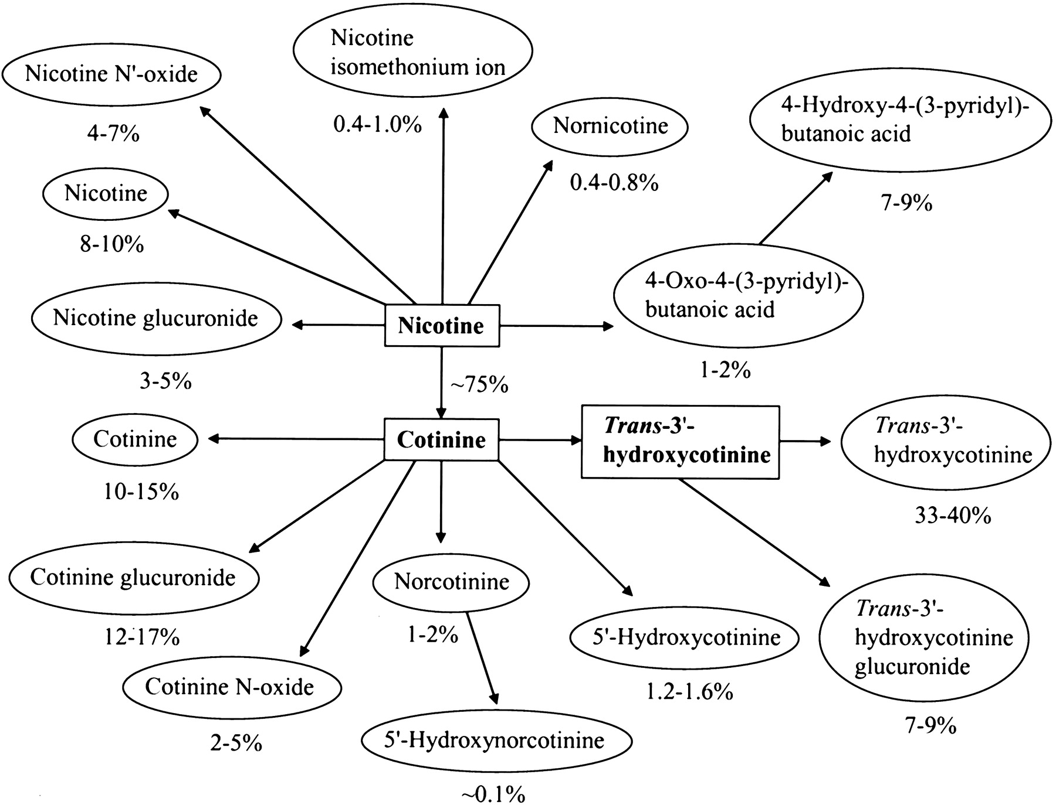

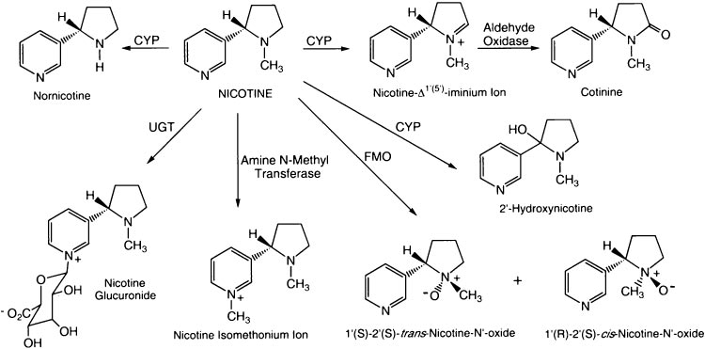

**اعراض التسمم :**

**التسمم الحاد :**

**تسبب الجرعات القليلة من النيكوتين في مرحلة التنبيه :**

* غثيان و اقياء و اسهال
* صداع و تنبه عصبي
* تسرعه القلب و ارتفاع الضغط
* زلة تنفسية و تسرع التنفس
* التعرق البارد و الالعاب
* شعور بحرقة من الفم و حتى المعدة و آلام بطنية شديدة بسبب الانقباض الشديد في الانبوب الهضمي خاصة اذا اخذ عن طريق الفم
* زيادة سكر و بوتاسيوم الدم
* تضيق حدقة العين
* يلي ذلك ارتعاشات عضلية و تشنجات

**اما في مرحلة التثبيط :**

* تتسع حدقة العين
* يهبط الضغط و يتباطأ النبض
* يتباطأ التنفس و يصبح غيرمنتظم
* يحدث شلل بعض العضلات الارادية
* غيبوبة و وفاة بسبب تثبيط مركز التنفس
* له نفس مفعول الكورار في احداث شلل العضلات الارادية و خاصة عضلات التنفس
* يسبب حصار العقد الودية و اللاودية ( التاثير النيكوتيني )

**اما الجرعات الكبيرة فتسبب :**

* تهيج قشري ينتهي بالاختلاج
* لا نظمية القلب و هبوط ضغط
* توسع الحدقة
* السبات و تثبيط التنفس و توقفه ثم يتوقف القلب او يحدث رجفان بطيني
* يمكن للتسمم الشديد ان يحدث الموت خلال دقائق بسبب شلل التنفس

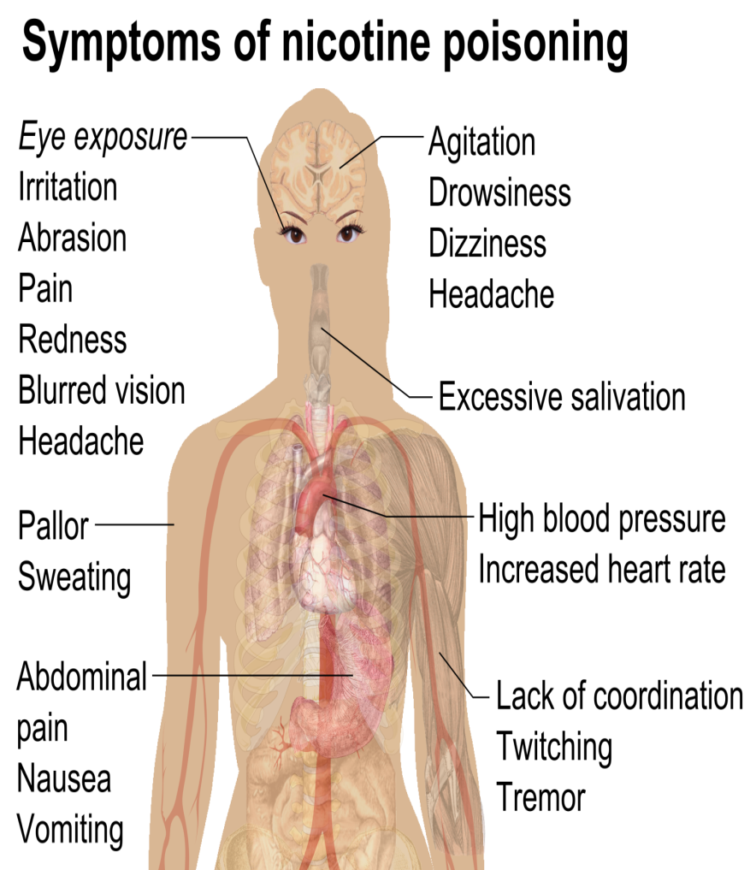

**التسمم المزمن :**

يصيب المدمنين على التبغ

**النيكوتين** بعد وصوله إلى الدماغ يؤدي إلى إفراز الناقل العصبي دوبامين في نواة أكمبنس وهي المنطقة التي تعتبر منطقة المكافأة والتحفيز في الدماغ. عند اخذ النيكوتين يؤدي إلى الشعور بالمتعة ولكن عند تلاشيه من الجسم يتم استبدال الشعور بالمتعة بشعور غير مريح من أعراض الفطام و هي :

مشكلة في التركيز، العصبية، الام الرأس، ازدياد الشهية، الدوار، التهيج المفرط، القلق، الاكتئاب و مشاكل النوم و هذا يجعل المدخنين يرغبون في التدخين أكثر

تنتشر عادة التدخين في المجتمعات بشكل كبير و يقول المثل الشعبي في الادمان على التدخين

( التدخين اوله دلع و آخره ولع ) و السبب بكل بساطة هو ادمان النيكوتين

ولابد من التنويه إلى أن درجة الإدمان على النيكوتين التي يصلها المدخن تعتمد على عدد السجائر التي يدخنها في اليوم الواحد والمدة الزمنية التي استمر فيها على هذه العادة

يحتوي التبغ على ما لا يقل عن 60 نوعا من المواد الكيميائية التي ثبت أنها تسبب مرض السرطان، وعلى ما لا يقل عن 400 مادة سامة أخرى تضر بجسم المدخن، وعلى رأس المواد الكيميائية التي يحتويها التبغ تقف مادة النيكوتين Nicotine السبب الرئيسي في حدوث الإدمان على التدخين؛ وذلك عن طريق رفعها مستوى مادة الدوبامين Dopamine في الدماغ

**يسبب التدخين عددًا من المضاعفات الصحية لدى المدخنين أهمها ما يلي :**

يمكن ان يسبب التسمم المزمن بالنيكوتين مرض بورغر ( الالتهاب الوعائي الخثاري الساد ) او قد يحدث غمش التسمم بالتبغ و هو ضعف في الرؤية المركزية للعين قد يصل حتى العمى الكلي Tobacco amblyopia

**على الرئتين:** يعتبر التدخين السبب الأول للإصابة بسرطان الرئة والتهاب الشعب الهوائية المزمن

**على القلب والأوعية الدموية**: يزيد التدخين من فرص الإصابة بأمراض القلب والشرايين بما في ذلك الإصابة بالجلطات واحتشاء عضلة القلب؛ حيث تشير الدراسات العلمية إلى أن تدخين ما يزيد عن 15 سيجارة في اليوم يضاعف بشكل أكيد من فرص إصابة الإنسان بالجلطة واحتشاء عضلة القلب

**السرطان**: يسبب دخان السجائر عددًا من السرطانات مثل سرطان المريء وسرطان الحنجرة وسرطان الحلق وسرطان الفم، والعلاقة الوثيقة بين التدخين وسرطان الرئة أصبحت واضحة بما لا يقبل الشك

**تأثير التدخين على المظهر**: يسبب التدخين جفاف البشرة وحدوث التجاعيد، بالإضافة إلى ذلك فإنه يسبب الشحوب واصفرار الأظافر والأسنان

يؤثر التدخين على خصوبة الرجل ويضعف قدرته على الانتصاب، أما بالنسبة للمرأة فإنه يقلل أيضا من خصوبتها ويزيد من فرص حدوث الإجهاض

يزيد التدخين من فرص الإصابة بالرشح والتهاب القصبات الهوائية

يحد التدخين من حاستي الشم والتذوق لدى المدخن مما يقلل من استمتاعه بالطعام

بالاضافة الى ما سبق يكون المصاب عصبيا متوترا يعاني من التهاب الحنجرة مع سعال صباحي و فرط افراز اللعاب و ارتعاشات و صداع و دوار و ضعف الذاكرة و حموضة المعدة و نقص حركية الامعاء و نقص الشهية و عسلر الهضم و فقدان الوزن و الاضطرابات القلبية الوعائية

**ملاحظات :**

* يتعرض المدمن على التبغ بالاضافة الى النيكوتين على الكثير من المركبات الكيميائية السامة و اهمها :
* اول اوكسيد الكربون و تكون نسبته في الدخان المنطلق : السيجارة 1% - السيجار 8% - الغليون 2% و هذ يفسر ارتفاع نسبة CO في دماء المدخنين
* القطران الذي ينتج عن احتراق غير الكامل للتبغ و ورق اللف و المضافات و هو المسؤول عن تلون الاصابع باللون الاصفر , بالاضافة الى انه يحوي على الكثير من المركبات العطرية متعددة الحلقات البيرينية و البنزوبيرينية المسرطنة و اهمها 3-4 benzopyrene

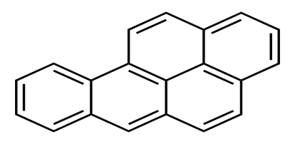 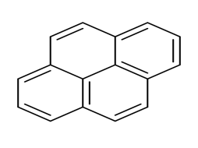

**المعالجة** :

* ابعاد الثياب الملوثة بالنيكوتين فورا و غسل الجلد جيدا
* في التسمم عن طريق الفم تغسل المعدة و باضافة الفحم الفعال او بمحلول لوغول او محلول برمنغنات البوتاسيوم 1/10000 التي تؤكسد النيكوتين او بمحلول العفص الذي يرسب النيكوتين
* يمكن ان يعطى الاتروبين بجرعة 2ملغ و الفنتولامين بجرعة 5ملغ بالعضل او بالوريد و تكرر الحقن حتى زوال فرط النشاط الودي او المبهم ( هذه المركبات لا تمنع حدوث شلل عضلات التنفس و اضطرابات نظم القلب , طالما ان التاثير القاتل للنيكوتين يكون في احداثه شلل عضلات التنفس و شلل المراكز الحيوية في البصلة ايضا في الجرعات الكبيرة )
* بما ان النيكوتين يتخرب بسرعة في الجسم فان اجراء التنفس الاصطناعي حتى يتم التخلص من السم من الجسم هو الاجراء الاهم
* يعالج تسرع القلب اللامنتظم الناجم عن الكاتيكولامين بالبروبرانولول
* يعدل النيكوتين بسرعة في الكبد و يكون الشفاء سريعا اذا تمكن المصاب من التغلب على الفترة البدئية

**العلامات التشريحية و التحليل السمي :**

* يلاحظ بالتشريح احيانا اصطباغ المعدة باللون البني و انتشار رائحة التبغ منها
* يكشف عن النيكوتين او مستقلباته في البول
* يكشف عن النيكوتين في الاحشاء او محتويات المعدة

**التسمم بالشوكران ( الكونيوم Conium )**

**Hemlock**

الشوكران من نباتات الفصيلة المظلية يزهر من نيسان حتى حزيران و ينتشر بشكل واسع في المناطق الرطبة على اطراف الحقول و الطرقات

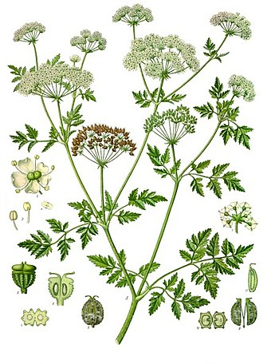

تحتوي اجزاء النبات على قلويدات سامة جدا اهمها : Coniine ( 98% في النبات الرطب اما في النبات الجاف فلا يشكل اكثر من 35% و تعود اليه رائحة النبات التي تذكر برائحة الفئران ) و N-methyl coniine و

Conhydrine , Pseudoconhydrine , Coniceine و ( نسبته في النبات الجاف 20% )

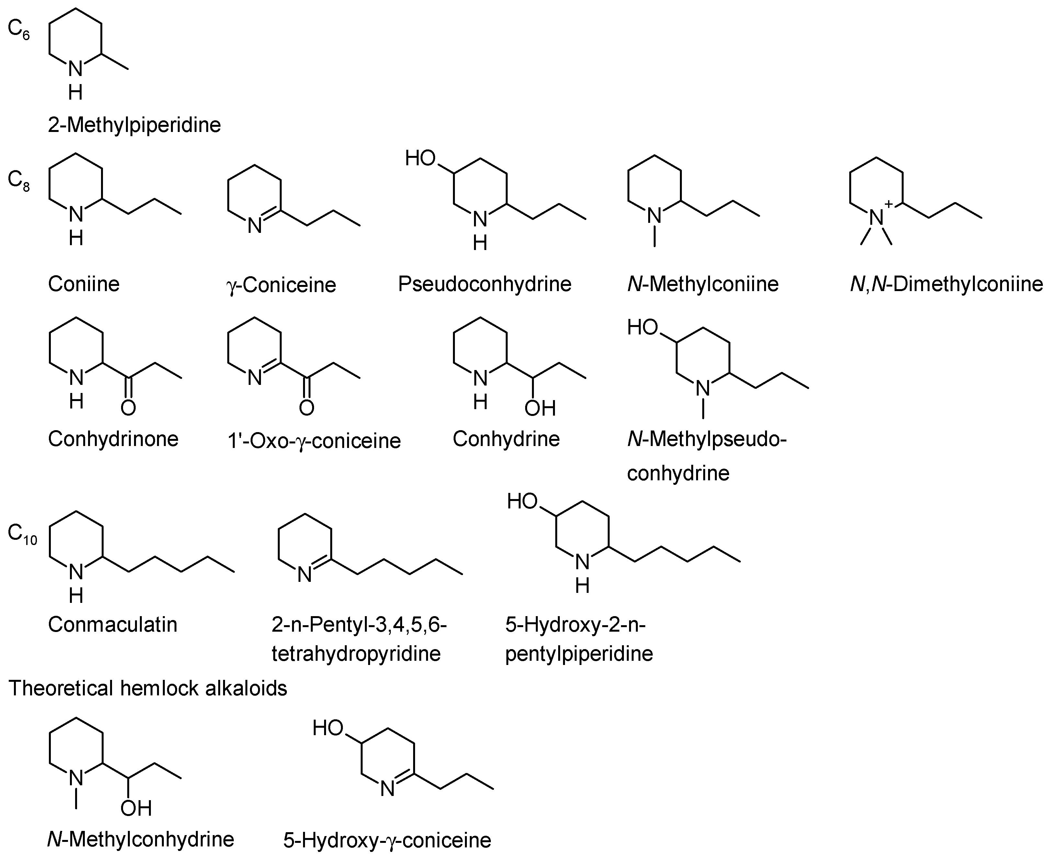

**السمية :**

* من النباتات شديدة الخطورة و يمكن ان يحدث التسمم به بالخطأ نتيجة تشابه اوراقه مع البقدونس و تشبه ثماره ثمار اليانسون
* يعتقد ان الاغريق استخدموا الشوكران لاعدام المجرمين و السياسيين المعارضين كما ان سقراط قد مات بتناول عصير الشوكران
* يمتص الكونيئين من خلال الغشاء المخاطي للفم عند مضغ النبات
* تشير الدراسات الى ان رائحة النبات التي تنتج من الكونيئين سامة عند تنفسها
* كما يمكن ان تمتص المكونات السامة عبر الجلد عند فرك النبات
* تظهر اعراض التسمم بعد حوالي ساعتين من تناول الشوكران
* الكونيئين سم شبيه بالنيكوتين و يشابه الكورار في تاثيره السمي ( يحجب المستقبلات النيكوتينية في الغشاء الخلوي للعضلات المخططة )
* تناول 100 ملغ من الكونيئين ( ما يعادل 6-8 اوراق طازجة و كمية اقل من الجذور و الثمار ) ) يؤدي الى الموت

**الاعراض :**

* تظهر علامات التسمم بعد ساعتين من تناول السم على شكل :

عصاب – يلي ذلك رجفان الاطراف و الترنح في المشي – ثم هبوط عام و بطء في عمل القلب و جهاز التنفس ثم الموت الناتج من شلل الجهاز التنفسي و الذي يحدث خلال 5-10ساعات من بدء ظهور الاعراض

* ينتج شلل عضلي متصاعد غالبا ما يصل الى عضلات التنفس
* يؤدي التسمم غير المميت الى الاجهاض

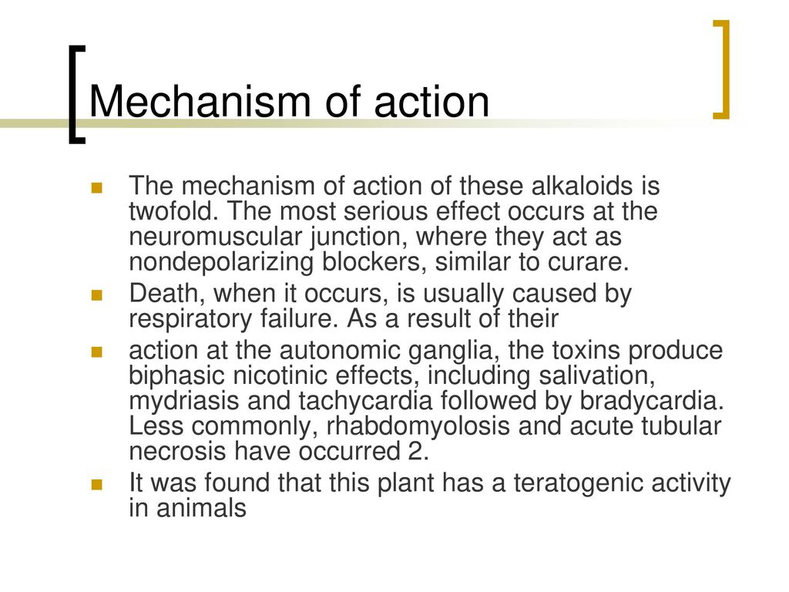

**العلاج :**

يمكن تفادي الموت باجراء التنفس الاصطناعي و الاوكسيجين حتى تخف آثار الكونيئين بعد 48-72ساعة مع اعطاء المنعشات